**步骤一 构造初始堆。将给定无序序列构造成一个大顶堆（一般升序采用大顶堆，降序采用小顶堆)。**

1. .假设给定无序序列结构如下

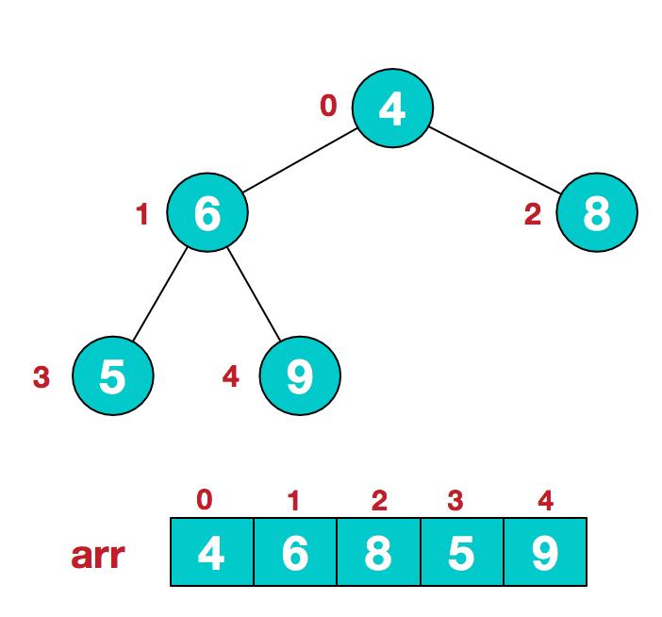

1. .此时我们从最后一个非叶子结点开始（叶结点自然不用调整，第一个非叶子结点 arr.length/2-1=5/2-1=1，也就是下面的6结点），从左至右，从下至上进行调整。

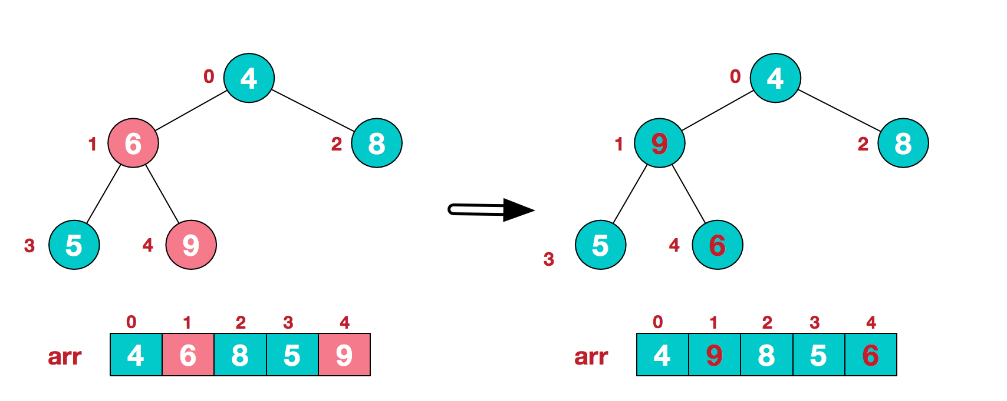

1. .找到第二个非叶节点4，由于[4,9,8]中9元素最大，4和9交换。

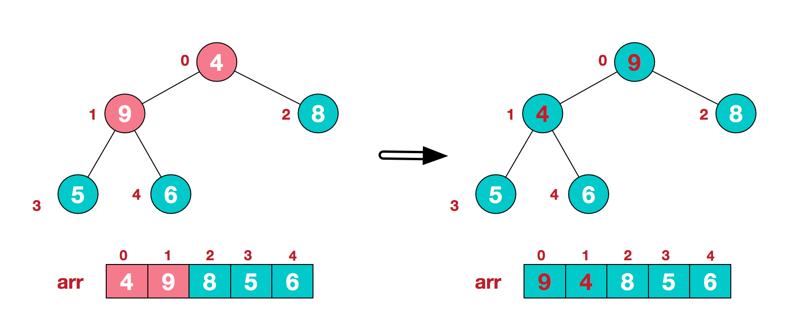

1. 这时，交换导致了子根[4,5,6]结构混乱，继续调整，[4,5,6]中6最大，交换4和6。

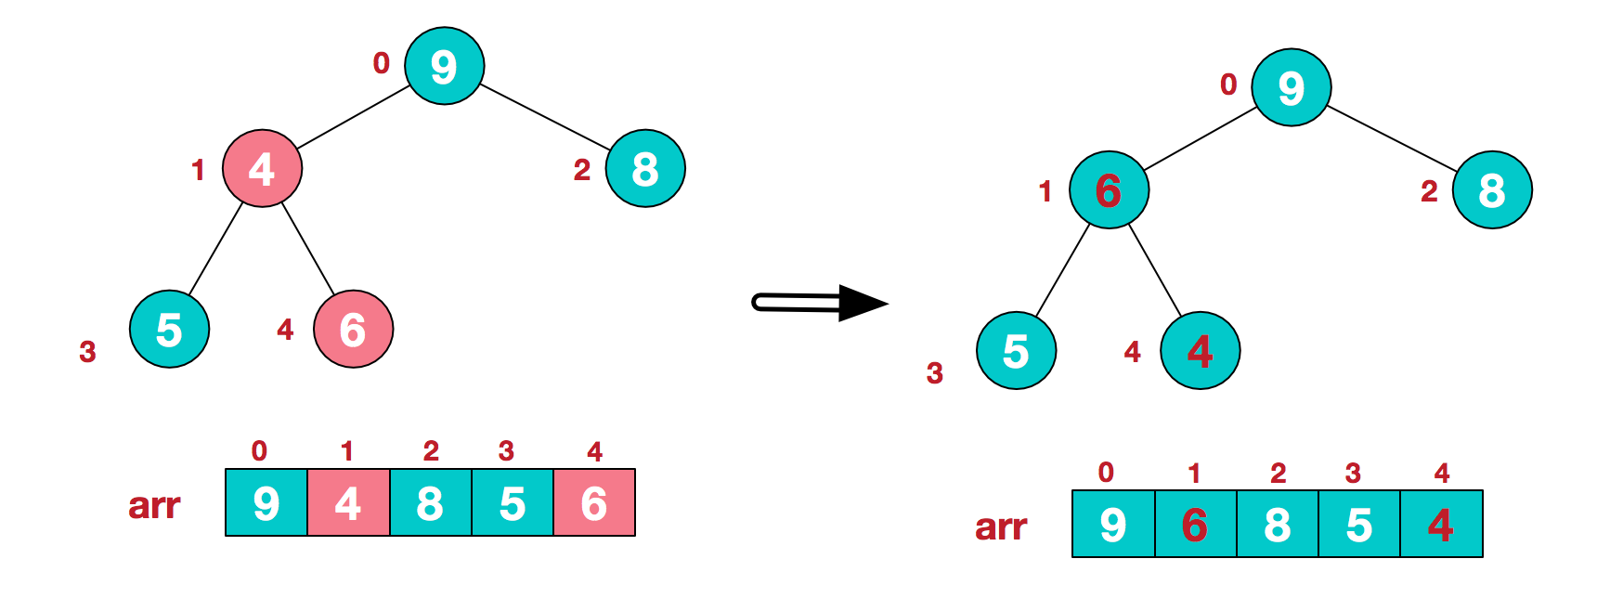

此时，我们就将一个无序序列构造成了一个大顶堆。

**步骤二 将堆顶元素与末尾元素进行交换，使末尾元素最大。然后继续调整堆，再将堆顶元素与末尾元素交换，得到第二大元素。如此反复进行交换、重建、交换。**

1. .将堆顶元素9和末尾元素4进行交换

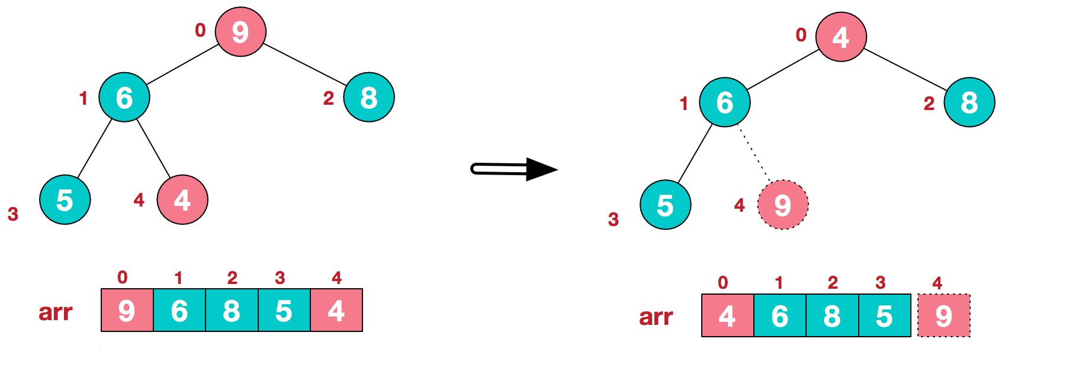

1. .重新调整结构，使其继续满足堆定义

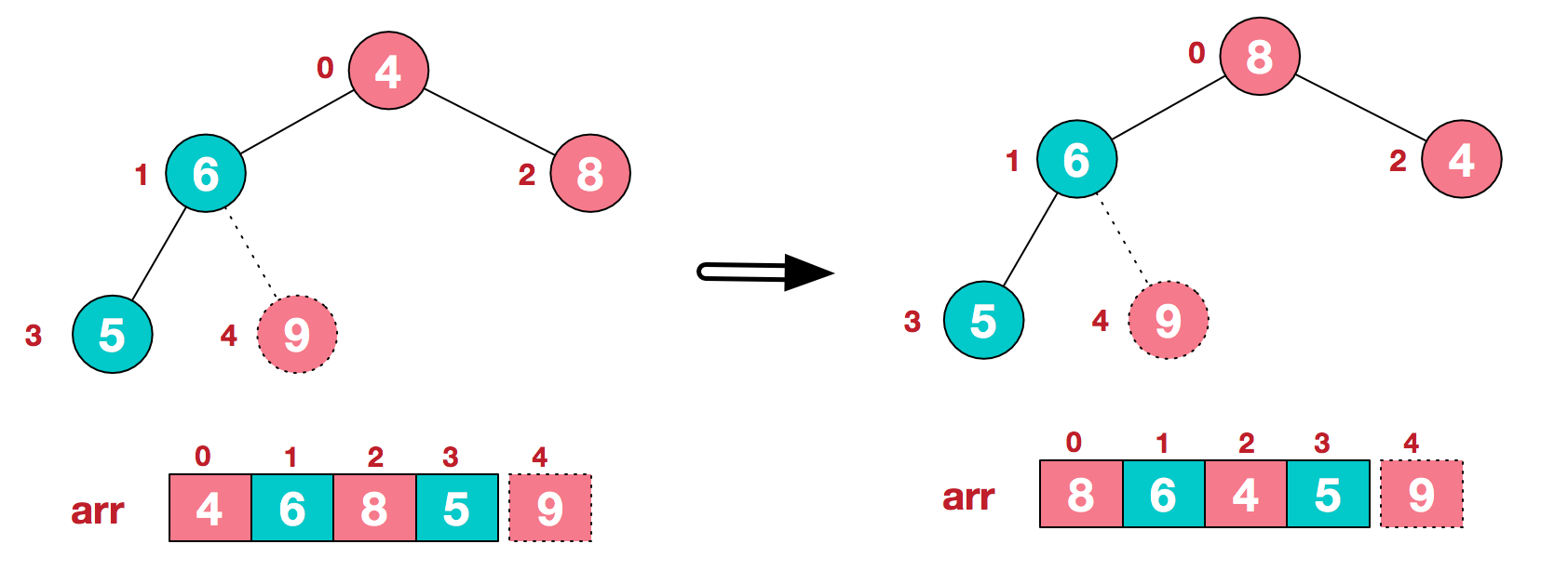

1. .再将堆顶元素8与末尾元素5进行交换，得到第二大元素8.

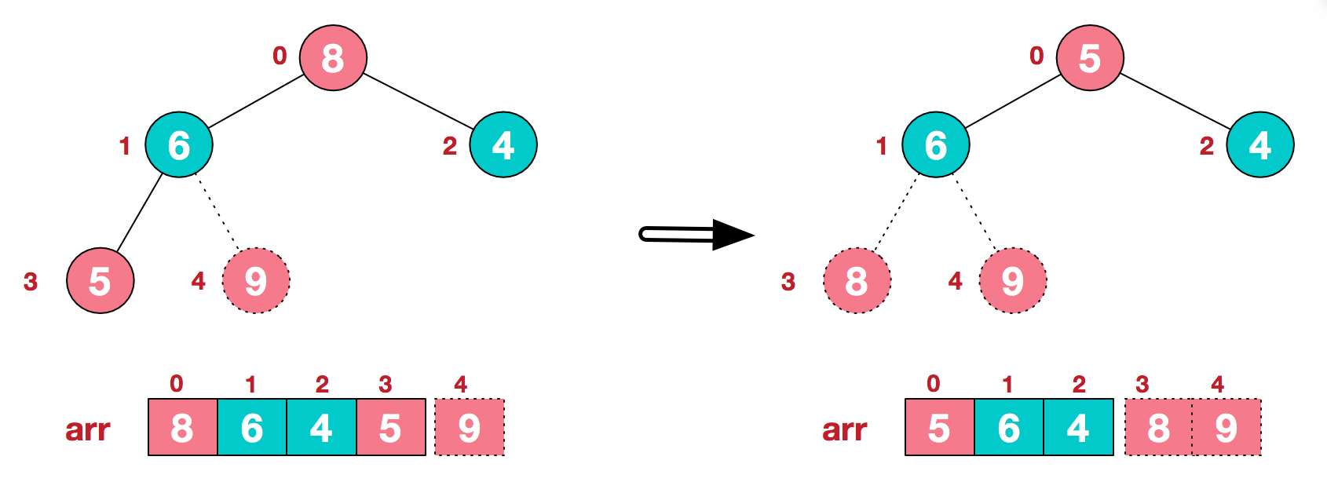

1. 后续过程，继续进行调整，交换，如此反复进行，最终使得整个序列有序

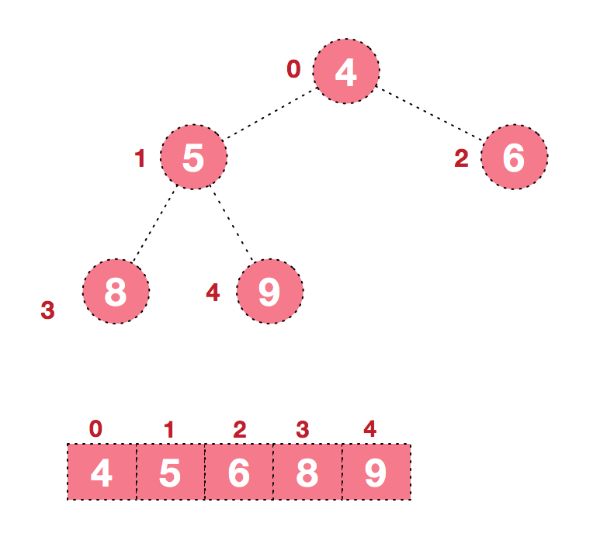

**再简单总结下堆排序的基本思路：**

**1).将无序序列构建成一个堆，根据升序降序需求选择大顶堆或小顶堆;**

**2).将堆顶元素与末尾元素交换，将最大元素"沉"到数组末端;**

**3).重新调整结构，使其满足堆定义，然后继续交换堆顶元素与当前末尾元素，反复执行调整+交换步骤，直到整个序列有序。**